Actividad 201: Reconocimiento de código embebido y sintaxis

Explica brevemente cómo interactúan el servidor web y el intérprete de PHP cuando un cliente solicita una página .php en comparación con una página .html estática.

Cuando un cliente solicita una pagina .php lo que hace es una petición al servidor web, el servidor lo envía al interprete, este lo interpreta y genera un resultado en código HTML, y el cliente lo ve en el navegador.
Cuando el cliente solicita una pagina en HTML, es servidor web busca el HTML y lo envía al navegador directamente.

Identifica y corrige los errores de sintaxis y de etiquetas en el siguiente fragmento de código:

<!DOCTYPE html>
<html lang="es">
<head>
<meta charset="UTF-8">
<title>Mi página</title>
</head>
<body>
<h1>Bienvenido</h1>
<?php
echo "Hola mundo ";
$nombre = "Carlos";
?>
<p>Usuario: <?= $nombre; ?></p>
</body>
</html>

Actividad 202: Variables, tipos de datos y operadores

Crea una calculadora de presupuesto de compra en un archivo presupuesto.php:
- Declara las siguientes variables con sus tipos correspondientes:
  - Producto: cadena de texto (string)
  - Precio unitario: número flotante (float)
  - Cantidad: entero (int)
  - Aplica descuento: booleano (bool)
- Utiliza operadores aritméticos y de asignación para calcular:
  - El subtotal (precio * cantidad).
  - El descuento del 10% si la variable booleana es true (usando un operador ternario u operador lógico).
  - El total final sumando un IVA del 21%.
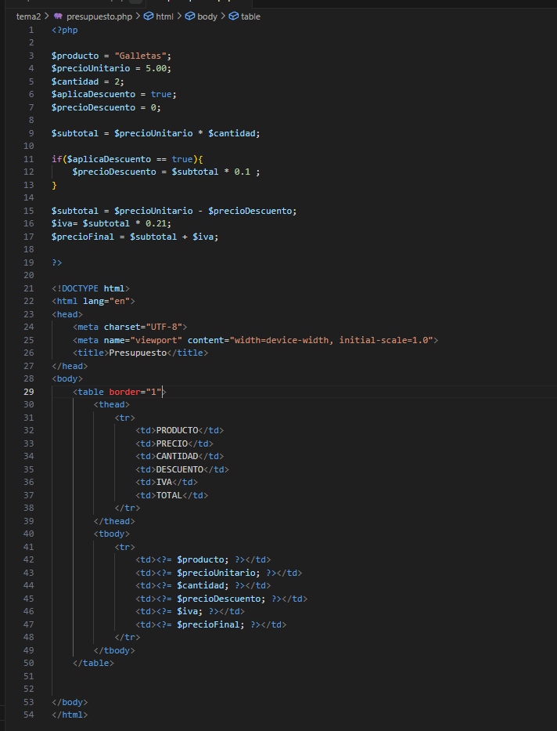
- Muestra una ficha de resumen en HTML utilizando sintaxis corta de PHP (<?= ?>) para embeber cada dato en una tabla HTML.

Actividad 203: Ámbitos de variables (Scope)
Analiza el siguiente código, predice la salida de cada instrucción echo y justifica tu respuesta en función del ámbito de cada variable (local, global, superglobal o estática):

<?php
$localVar = "Soy local";

function probarAmbito() {
$localVar = "Soy local";
global $globalVar;
static $contador = 0;

$contador++;

echo $localVar . "<br>";
echo $globalVar . "<br>";
echo "Contador: " . $contador . "<br>";
}

probarAmbito();
probarAmbito();

// ¿Qué ocurre si intentamos acceder a estas variables aquí?
// echo $localVar;
// echo $contador;
?>

Las variables $localVar y $contador, nos dan error, porque están dentro de la función y una vez que se sale de la función se mueren.
$contador al ser estático solo se inician una vez, y no se destruyen, por eso siempre imprime 0
$localVar se va acumulando y por eso imprime 1,2,3,4….

Actividad 204: Extracción de Nombre de Usuario desde un Email
Dado un correo electrónico completo (por ejemplo, "usuario.desarrollador@empresa.com"), escribe un script en PHP que extraiga únicamente la parte local (el nombre de usuario previo al símbolo @) y el dominio de forma independiente.

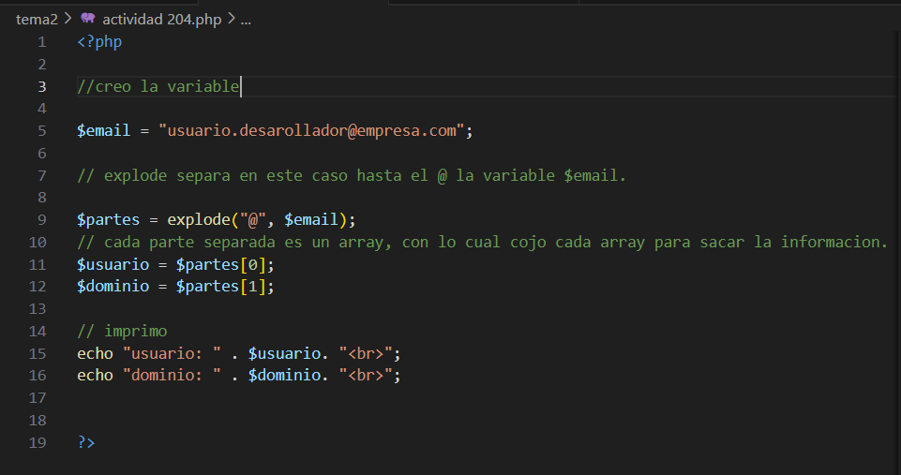

Actividad 205: Normalización y Limpieza de Cadenas
Un usuario introduce un nombre con espacios sobrantes al inicio y final, y con combinación desordenada de mayúsculas y minúsculas (ejemplo: " jUaN cArLoS pErEz "). Crea una función en PHP que limpie los espacios y devuelva el nombre con la primera letra de cada palabra en mayúscula y el resto en minúscula ("Juan Carlos Perez").

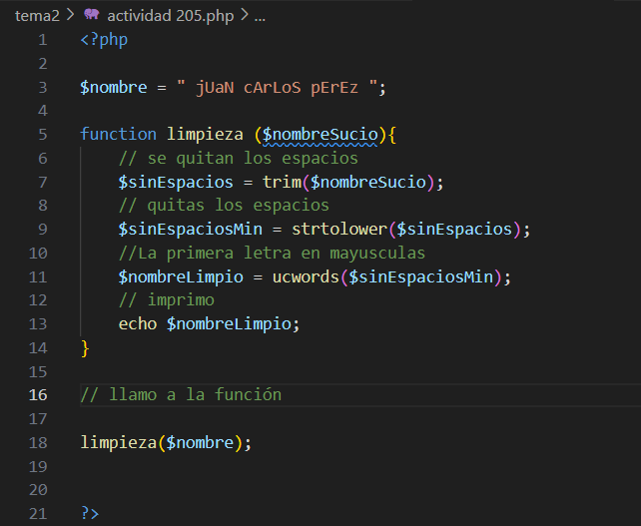

Actividad 206: Enmascaramiento de Tarjeta de Crédito (Slicing Negativo)
Crea una función llamada enmascararTarjeta($numeroTarjeta) que reciba un número de tarjeta de 16 dígitos (como cadena o entero) y devuelva una cadena donde todos los dígitos excepto los últimos 4 estén reemplazados por asteriscos * (ejemplo: "************1234").
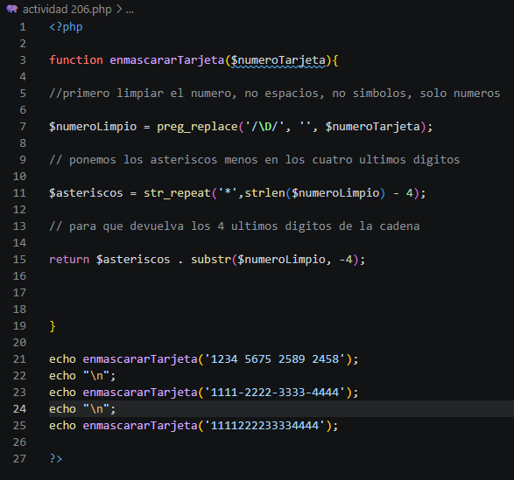

Actividad 207: Censo de Palabras y Censura de Contenido
Dada una frase introducida en un blog o foro y una lista de palabras prohibidas, reemplaza cualquier palabra prohibida por el texto "[CENSURADO]" y muestra cuántas palabras totales contiene la frase final.
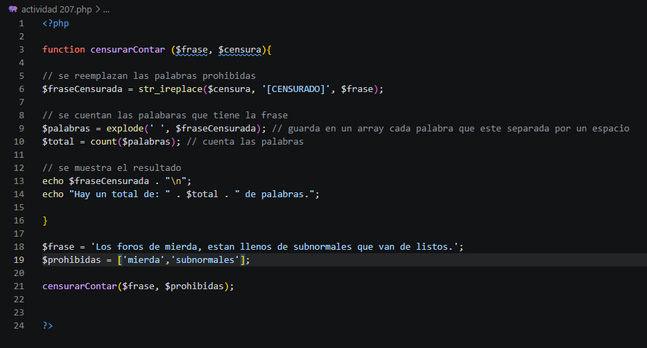

Actividad 208: Conversión de Formato de Cadena a Array y Formateo CSV
Dado un string con una lista de tecnologías separadas por comas (ejemplo: "php, javascript, html, css, sql"), conviértelo en un array, limpia los espacios de cada elemento, convierte cada palabra a mayúsculas y finalmente genera una cadena con formato separado por guiones ("PHP - JAVASCRIPT - HTML - CSS - SQL").

Paso a paso:
- explode(",", $listaString) corta la cadena en trozos cada vez que encuentra una coma y retorna un array.
- Mediante array_map(), aplicamos a cada elemento individual trim() (para quitar el espacio después de la coma) y strtoupper() (para convertirlo a mayúsculas).
- implode(" - ", $elementosProcesados) toma el array procesado y lo une de nuevo en un solo string utilizando " - " como delimitador.
